天津市北辰区人民政府
关于印发北辰区国土空间生态修复
规划（2021-2035年）的通知

各镇人民政府、街道办事处，各委、办、局，区直各单位：
《北辰区国土空间生态修复规划（2021-2035年）》已于2023年12月14日经北辰区第十八届人民政府第69次常务会议通过，现予印发。

2023年12月29日
（此件主动公开）

天津市北辰区国土空间生态修复规划
（2021－2035年）

天津市规划和自然资源局北辰分局
2023年12月

前 言

党的十八大以来，以习近平同志为核心的党中央站在战略和全局的高度，把生态文明建设提到国家战略高度。北辰区贯彻习近平生态文明思想，开展水系连通工程、植树造林、高标准农田建设、农村人居环境整治、园林城市建设等生态修复工程，虽取得了一些成效，但人类活动对城市生态环境产生影响，局部生态系统退化和潜在风险突出等问题交织，国土空间开发与保护矛盾显现。国土空间生态修复是生态文明建设重要举措，对维护地区生态安全和提升国土空间品质具有重要意义。
为认真履行国土空间用途管制和生态保护修复职责，有序推进北辰区国土空间生态修复工作，依据《市规划资源局关于开展区级国土空间生态修复规划编制工作的函》（津规自生态修复函〔2021〕259号）、《天津市区级国土空间生态修复规划编制技术要点》（试行）、《天津市国土空间生态修复规划（2021-2035年）》、《天津市北辰区国土空间总体规划（2021-2035年）》等相关规划及要求，天津市规划和自然资源局北辰分局组织编制了《天津市北辰区国土空间生态修复规划（2021-2035年）》（以下简称《规划》）。
《规划》是北辰区国土空间总体规划的重要专项规划，提出了国土空间生态修复指导思想、主要目标、战略格局，统筹安排重点工程和实施措施等，全面贯彻落实了国家生态安全战略，是当前及今后一个时期内北辰区开展国土空间生态保护修复工作指导性、纲领性文件，是实施国土空间生态修复工程的依据。

第一章 总则

第一节 指导思想
贯彻落实党的二十大精神，认真学习贯彻习近平生态文明思想，树立和践行绿水青山就是金山银山的理念，坚持人与自然和谐共生，坚持节约优先、保护优先、自然恢复为主的方针，以筑牢京津冀生态安全屏障、共建天津市生态安全格局为目标，面向生态空间、农业空间、城镇空间三类空间，遵循生态系统演替规律和内在机理，统筹山水林田湖草沙一体化保护修复，优化生态系统结构，提升生态系统质量和稳定性，提升国土空间生态品质，为北辰区高质量发展奠定坚实的生态安全保障和基础。

第二节 基本原则
- 战略引领，科学编制
落实国家、天津市和北辰区重大战略，充分衔接各级各类上位规划，尊重自然、顺应自然、保护自然，遵循生态系统内在规律，科学引导自然资源合理有序配置，统筹推进规划期内生态修复工作。
- 因地制宜，突出重点
立足于北辰区自然地理格局和生态系统状况，以生态保护红线、生态脆弱区、生态敏感区等为重点区域，准确识别突出生态问题，科学预判主要生态风险和挑战。坚持问题导向、目标导向、结果导向，制定规划目标，优先修复生态系统退化严重区域和解决生态突出问题，重点实施有影响、示范好的生态修复项目。
- 统筹协调，系统修复
坚持山水林田湖草沙生命共同体理念，统筹考虑自然生态系统各要素与农田、城市等人工生态系统之间的协同性，体现综合治理，突出整体效益，以生态优先、绿色发展为引领，探索多种生态价值转换路径。
- 充分论证，公众参与
坚持“开门编规划”，建立跨部门、多领域合作的工作机制，广泛征求专家学者、企业、社团组织、社会公众等意见，在规划编制的各阶段充分论证，凝聚公众智慧和共识，提升规划开放性、包容性。

第三节 规划依据

一、法律法规
1.《中华人民共和国土地管理法》（2019年修正）；
2.《中华人民共和国城乡规划法》（2019年修正）；
3.《中华人民共和国环境保护法》（2015年修订）；
4.《中华人民共和国森林法》（2019年修订）；
5.《中华人民共和国水法》（2016年修正）；
6.《中华人民共和国湿地保护法》（2021年）；
7.《天津市生态环境保护条例》（2019年）；
8.《天津市湿地保护条例》（2020年）；
9.《天津市绿化条例》（2018年修订）；

二、政策依据
- 《中共中央 国务院关于加快推进生态文明建设的意见》（2015年）；
- 《中共中央 国务院关于建立国土空间规划体系并监督实施的若干意见》（中发〔2019〕18号）；
- 《国务院办公厅关于坚决制止耕地“非农化”行为的通知》（国办发明电〔2020〕24号）；
- 《国务院办公厅关于科学绿化的指导意见》（国办发〔2021〕19号）；
- 《财政部 国土资源部 环境保护部关于推进山水林田湖生态保护修复工作的通知》（财建〔2016〕725号）；
- 《自然资源部办公厅 财政部办公厅 生态环境部办公厅关于印发山水林田湖草生态保护修复工程指南（试行）》的通知》（自然资办发〔2020〕38号）；
- 《国务院办公厅关于鼓励和支持社会资本参与生态保护修复的意见》（国办发〔2021〕40号）；
- 《财政部 国家林业和草原局 关于修订林业草原生态保护恢复资金管理办法的通知》（财资环〔2021〕76号）；
- 《自然资源部办公厅关于天津等市（自治区）启用“三区三线”划定成果作为报批建设项目用地用海依据的函》（自然资发〔2022〕2254号）；
- 《自然资源部 生态环境部 国家林业和草原局关于加强生态保护红线管理的通知（试行）》（自然资发〔2022〕142号）；
- 《天津市区级国土空间生态修复规划编制技术规程（试行）》；
- 《市规划资源局等关于印发天津市鼓励和支持社会资本参与生态保护修复实施意见的通知》（津规资生态发〔2022〕83号）。

三、相关规划
1.《全国重要生态系统保护和修复重大工程规划（2021-2035年）》；
2.《京津冀协同发展生态环境保护规划》；
3.《天津市国土空间生态修复规划（2021-2035年）》；
4.《天津市生态保护红线划定方案》；
5.《天津市大运河生态环境保护修复专项规划》；
6.《天津市绿地系统规划（2021-2035年）》；
7.《天津市村庄布局规划（2021-2035年）》；
8.《天津市北辰区国土空间总体规划（2021-2035年）》；
9.《天津市北辰区国民经济和社会发展第十四个五年规划和二〇三五年远景目标纲要》；
10.《天津市北辰区水系连通规划》；
11.《天津市北辰区生态环境保护“十四五”规划》；
12.《北辰区水安全保障“十四五”规划》；
13.《天津市北辰区推进农业农村现代化“十四五”规划》；
14.《天津市北辰区水土保持规划（2020-2030年）》；
15. 其他相关规划及资料等。

第四节 规划范围与规划期限
规划范围为北辰区行政辖区内全部国土空间。
规划期限为2021-2035年，基期年为2020年，近期目标年为2025年，远期目标年为2035年。

第二章 现状与问题

第一节 国土空间生态本底

一、自然地理概况
地理区位。北辰区位于天津市中心城区北部，介于北纬39°10'00"～39°21'11"之间，东经116°56'13"～117°24'27"之间，东与宁河区、东丽区相邻，南与河北区、红桥区相连，西南与西青区相界，西、北与武清区接壤。北辰区距首都北京100千米，距天津新港50千米，距天津滨海国际机场16千米，境内公路纵横交错，交通便利，是连接京津、辐射华北的重要交通枢纽，是京津城市发展带上的重要功能区。
地形地貌。北辰区地处华北地区，华北平原东北部，属海积冲积平原区，是永定河水系泛区的重要组成部分，为永定河、北运河下游冲积平原。地势坦荡低平，自西北向东南微微倾斜，线河、安光、青光以南一线向南倾，最高8米、最低0.5米，平均坡度为1/5000，为典型平原地貌。
气象气候。北辰区属暖温带大陆性季风气候，四季分明，春季风多雨少，夏季雨量集中，秋季冷暖适中，冬季寒冷干燥；全年平均气温12.10℃，高温极值40.40℃，低温极值零下22.7℃；根据区气象局统计，2020年平均降水量515.8毫米，降水随季节变化显著；全年大风日数较多，年平均风速2.7米/秒，冬、春两季较大，夏、秋两季较小。北辰区气象灾害有陆地大风、干旱、暴雨、扬沙暴等。
水文条件。北辰区地处永定河、北运河尾闾，共有河道16条，其中一级河道7条，分别为北运河、永定河、永定新河、北京排水河、子牙河、新引河、新开河～金钟河，总长度105.97千米；二级河道9条，分别为北丰产河、郎园引河、淀南引河、永青渠、机场排水河、永金引河、卫河、外环河、中泓故道，总长度126.56千米。另有水库2座，分别为原永金水库和原大兴水库，水库总库容1686万立方米。河流水量受降水季节变化影响明显，夏季雨量充沛，河流流量大增；冬季降水少，河流水量减少，水位下降，枯水季偶尔存在季节性断流。
土壤条件。北辰区土壤类型为潮土类，又分为普通潮土、盐化潮土和湿潮土3个亚类，依西高东低地形特点，由西向东呈现规律性分布。土壤质地一般西部较粗向东变细，西部为沙化土地，土壤透水性强，有机质含量低，保肥性能差。区内土壤的盐渍化程度主要以无盐化为主，中度盐渍化区域占全区总面积约3%，主要分布在小淀镇和大张庄镇等地区，多数耕层全盐含量0.2%左右，酸碱度偏高，适宜旱作，但产量不高。

二、自然资源现状
土地资源。根据2020年国土变更调查，北辰区耕地89.80平方千米，园地23. 93平方千米，林地50.66平方千米，草地5.98平方千米，湿地2.52平方千米，农业设施建设用地6.74平方千米；城乡建设用地191.36平方千米，区域基础设施用地及其他建设用地39.45平方千米，陆地水域65.22平方千米，其他土地0.08平方千米。根据2020年统计年鉴，北辰区国内生产总值624.1亿元，城镇化率90.44%，城镇化水平高，土地利用受人类活动干扰大，建设用地占全区总面积48%，国土开发强度大，国土空间呈“半农半城”的特征。
水资源。根据2020年天津市水资源公报，北辰区水资源总量为0.49亿立方米，其中地表水资源量0.3亿立方米，地下水与地表水资源不重复量0.19亿立方米，全区水资源总量占全市水资源总量3.7%，水资源总量低。2020年全区用水量1.41亿立方米，其中生活用水量0.24亿立方米，农业用水量0.26亿立方米，工业用水量0.24亿立方米，生态环境用水量0.67亿立方米。北辰区现状供水来源主要有外调水、地表水、地下水和再生水，2020年全区供水量1.41亿立方米，其中外调水0.65亿立方米，地表水0.23亿立方米，地下水供水量0.05亿立方米，再生水供水量0.48亿立方米，基本实现水资源供需平衡，但外调水占供水总量46%，供水对外调水依赖性严重。随着北辰区全面禁采地下水，水资源供给趋紧，将影响河流、农田、林地等各类生态系统健康发展和服务功能。
生物资源。北辰区有野生动物7大类146种、野生植物135种。北辰区植被多为广布的田间植被，有芦苇、荆条、紫穗槐、狗尾草、盐地碱蓬、狐尾草、金鱼藻、里藻、水葱、扁杆蔗草等，发育良好。全区无特有物种，生物群落结构简单。

三、生态空间
根据2020年国土变更调查，北辰区生态用地总面积约244.94平方千米，占全区总面积51.5%，主要包含耕地、园地、林地、草地、河流水面、湿地等。

（一）耕地园地
北辰区耕地总面积89.80平方千米，占全区总面积18.87%，主要分布在东部的大张庄镇、西堤头镇及西部的双口镇、青光镇等；果园23.93平方千米，占全区总面积5.03%。
耕地、园地构成农田生态系统，是人类积极干预自然形成半自然生态系统，需密集的人为补水施肥、播种和收获来维持系统稳定性，生态系统结构简单。

（二）林地
北辰区林地50.66平方千米，主要沿道路、河流两侧，呈带状和零星分布。林地均为人工造林，树种以杨树、国槐和柳树等为主，林地功能主要有防风固沙和道路防护等。
受人类活动干预，树种简单，生物多样性低，林地生产力相对较小，生态系统稳定性不高。人工林保护修复重点为满足上位规划对北辰区林地数量和布局的要求，进行林地有机更新等。

（三）陆地水域及湿地
北辰区有河流水面、水库水面、湿地、坑塘水面（不含养殖坑塘）、沟渠约56.81平方千米，占全区总面积的11.94%，其中市级重要湿地天津市北运河重要湿地0.83平方千米。
陆地水域及湿地处于生态过渡地带，是重要的生态交互作用区，河岸植被具有明显的边缘效应和相对丰富的生物多样性，未来要保证湿地面积不减少，满足行洪、排涝、灌溉、生态景观要求。

（四）草地
北辰区草地5.98平方千米，均为其他草地，分布较零散，其中位于城镇开发边界内2.71平方千米，占草地总面积的45.29%；位于开发边界外3.27平方千米，占草地总面积的54.71%。

第二节 生态修复工作成效
北辰区深入贯彻习近平生态文明思想，逐步推进生态文明建设，编制《北辰区生态环境保护“十四五”规划》、《北辰区水安全保障“十四五”规划》等；全面落实河（湖）长制，大力开展河湖“清四乱”行动，实施北运河、永定河等重点河道综合治理；开展高标准农田建设等工程，解决突出生态环境问题，改善生态环境，提升城镇空间品质，生态修复工作取得了一定成效，为打造良好生态环境提供坚实保障。

一、水生态环境质量得到改善
北辰区推进北运河、永定河等重点河道综合治理和生态修复；实施引滦明渠周边及沿线污口封堵、村落治理和违法建筑拆除；完成永定新河二期绿化工程，绿化长度8.9千米，绿化面积15.33公顷。加快城乡污水处理设施建设工程和雨污分流改造工程建设，实施生活污水收集处理工程，完成规划保留村的污水收集及处理，基本实现规划保留村污水处理设施全覆盖；改扩建北仓、大双和双青污水处理厂，新建新区污水处理厂，完成果园新村、天穆镇、双街镇等雨污分流改造及雨污水混接点切改及污水管网补建工程。全面落实河（湖）长制，开展河湖“清四乱”行动，清理脏乱点位477个，治理黑臭水体117条，地表水环境质量得到改善。

二、林地面积逐步增加
十三五期间，北辰区植树造林3733.33公顷（5.6万亩），按时保质完成天津市下达的植树造林任务。同时推进北辰郊野公园、栖凤湖生态公园等建设，促进林地提质扩量。

三、废弃矿山治理成果显著
按照自然资源部办公厅、生态环境部办公厅《加快推进露天矿山综合整治工作实施意见》和《天津市露天矿山综合治理工作实施方案》要求，北辰区以“关闭取缔、优化重组、生态修复、督查验收”为主要手段，持续加大力度推动废弃露天矿山生态修复工作。目前，双口镇兴旺砖厂、大张庄镇旭东砖厂等6处矿山生态修复工作均已顺利通过市级检查验收，废弃矿山修复为土地综合利用创造了条件，有效提升了生态系统质量和稳定性。

四、农业农村环境质量不断改善
全区开展西堤头镇2013年高标准农田整理项目、大张庄镇2014年高标准农田整理项目等建设高标准农田约6833.33公顷（10.25万亩），开展大张庄镇大吕庄村、西堤头镇赵庄子村等土地开发整理项目920公顷（1.38万亩），新增节水面积406.67公顷（0.61万亩），改善农田灌溉面积2000公顷（3万亩），较好的增加了耕地面积，提高了耕地质量和农业基础设施水平。北辰区基本完成农村人居环境整治三年行动，新建改造户厕2.36万座、公厕262座，完成双街示范镇和首批7个农村人居环境整治示范村建设，构建了景观优美、人与自然和谐的美丽宜居乡村，牢固树立“绿水青山就是金山银山”历年，努力打造“水秀、天蓝、地绿”美丽家园。

五、城镇空间品质不断提升
北辰区加强园林城市建设，建成双青公园、高峰路公园、平津道公园、辰锦公园等生态景观公园8座，新建和提升改造绿地217.9公顷。根据北辰区2020年国有自然资源管理情况报告，北辰区森林覆盖率为14.13%，在全市9个平原区中位居首位。

第三节 生态系统评价

一、生态系统重要性评价

（一）生态系统服务功能重要性评价
根据北辰区资源环境承载力评价和国土空间开发适宜性评价（以下简称双评价），北辰区生态系统服务功能主要有水源涵养功能、生物多样性维护功能、水土保持功能、防风固沙功能，生态系统服务功能极重要区约占全区总面积5.8%，主要集中在永定新河、北运河、引滦明渠、重要林地和水域等地区。

（二）生态敏感性评价
根据双评价成果，依据水土流失敏感性和土地沙化敏感性等因子评价生态敏感性，北辰区无生态环境极敏感区，敏感区占全区总面积93.6%，一般敏感区占约6.4%，敏感区主要受土壤质地、干燥度等因素影响。

（三）生态保护重要性集成评价
根据双评价成果，依据生态系统服务功能重要性和生态敏感性结果评价生态系统重要性，北辰区生态保护极重要区占全区总面积2.6%，主要分布在永定新河、北运河、引滦明渠及其沿线；重要区占全区总面积的59.2%，主要为大片耕地、其他生态用地；一般重要区占全区总面积的6.3%，主要为城镇和村庄用地。北辰区生态保护极重要区与永定新河等自然生态系统范围一致，与生态保护红线范围一致。

二、生态系统退化力分析
分析北辰区2009年至2020年土地利用结构变化，近二十年来，北辰区建设用地增加34.49%，生态用地减少19.58%，耕地是主要生态变动区域，耕地减少约42.98%，主要表现在农田向建设用地、农田向林地的转化。

三、生态恢复力评价
从生态主导功能、土壤条件、干扰强度等方面建立恢复力评价体系。北辰区河流、森林、农田生态系统恢复力相对较强，城镇生态系统恢复力较弱。从空间上看，环外地区生态恢复力较好，环内地区生态恢复力较差。

四、生态系统质量及连通性分析
根据植被覆盖度分析生态系统质量，北辰区属于低覆盖度地区，地表有一定植被覆盖，但不足以形成稳定的植被群落，整体质量不佳。环外地区河道两侧、外环绿带、苗圃以及林地区域质量相对较好，环内地区植被覆盖度较差。
北辰区生态网络以河流、道路为载体构成基本骨架，目前部分廊道连通性比较脆弱，还需进一步加强。

第四节 生态问题与挑战

一、生态问题

（一）河流湿地生态系统
生态水源不足。北辰区水资源不足，地下水长期超采导致河湖萎缩、生态退化等问题，虽实施地下水水源替代工程，但地下水涵养恢复仍需较长时间。目前生态用水主要依靠天然降水的自然补充以及再生水提供，各河流近年几乎无上游来水，生态水量不足，河流沿线植被覆盖率低，生态环境较脆弱。
水系连通不畅。区内郎园引河、永金引河、北丰产河等二级河道和部分骨干渠存在淤积；中泓故道窑地桥、韩盛庄泵站、永定河节制闸、郎园引河穿机场排水河倒虹吸等年久失修，成为阻水节点；配套闸、站设施不足，不能完全发挥调节水环境功能，导致河道连通不畅，河道生态基流较弱，水生态自然恢复条件受限。
水生态系统多样性面临威胁。河流水生生物常见为藻类、浮游植物、底栖无脊椎动物、鱼类等，底栖大型动、植物少见，生物多样性水平低，水生态系统稳定性差。

（二）森林生态系统
林地总量不足。北辰区林地总面积50.66平方千米，未来可适宜造林土地逐渐减少，且未来项目占用多，林地保护和发展难度大。
林地质量不高。根据第九次全国森林资源清查和天津市清查遥感区划判读与现地核实验证结果，北辰区林地均为人工植苗，中幼龄林多，成熟林少，龄组结构不合理；森林蓄积量7.92万立方米，单位面积森林蓄积量17.22立方米/公顷，仅高于津南区，单位面积森林生产力低；树种以杨树、国槐和柳树为主，树种结构单一，稳定性差。
林地布局分散、破碎。北辰区以外环线林带及楔形绿地作为其主要的生态空间，但其中林地面积占比不足50%，耕地、建设用地穿插其中，阻断了生态空间的连续性。大运河、永定新河等主要河流水系以及重要道路两侧林带宽度不够，林地间贯通不畅、关联性较差问题，有待进一步完善。
局部存在水土流失问题。区内具有生态防护功能的人工林比例较低，在风力侵蚀下，裸露的耕地和果园易发生风蚀，导致水土流失。水土流失泥沙进入河流，淤积河道，导致排水不畅，引发防洪风险。

（三）农田生态系统
耕地保护任务重。随着城镇化进程加快，北辰区建设占用耕地规模扩大，国土空间规划划定耕地保有量86.59平方千米，扣除国家统筹指标、扶贫指标、异地占补指标等因素，与原2020年耕地保护目标缺口653.34公顷（0.98万亩）。耕地恢复任务重，耕地占补平衡压力大。
农业用水不足。北辰区气象灾害干旱发生频率较大，农业受到水资源影响较大，实施农村水源替代工程后，农业用水水资源紧缺程度加剧。
用地结构亟待优化。西部地区存在土壤沙化，耕地、园地、林地交错分布，用地布局混乱；东部大张庄镇和西堤头镇沟渠、农村道路杂乱繁多，土地利用效率低下，新增耕地开发潜力较大，但整理成本高，农用地内部结构亟待优化。村庄用地利用粗放，基础设施配套不完善，村庄绿化率低，人居环境有待提升，空间布局亟需优化。
耕地后备资源不足。其他草地、未利用地面积6.06平方千米，占比为1.27%，集中连片的宜耕荒草地等未利用地已基本开发完毕，能够补充耕地数量十分有限。

（四）城镇生态系统
城区公园绿地不足。北辰区城区现状公园绿地面积383.98公顷，占城区总面积2.91%，城区人均公园绿地面积8.55平方米，人均公园绿地面积不足；目前公园绿地以防护绿地为主，布局零散、破碎，不成体系，滨河岸线景观缺乏完整性与生态感，城镇空间品质有待提高。
城市韧性不足。根据地面透水特性差异，北辰区城市不透水下垫面占城区总面积36.5%，外环线以内片区不透水下垫面占比约63.1%，雨水渗透和集蓄条件较差带来了城市内涝的危害。30年来热岛强度不断增加，热岛效应愈发明显，城市安全存在短板，城市韧性不足。

二、机遇和挑战

（一）新机遇
生态文明建设凸显生态修复重要性。党的十八大将生态文明建设纳入到了“五位一体”总体布局，确定了生态文明建设的战略地位。国土空间生态修复是新时期深入贯彻落实生态文明建设的重大战略举措，政策与资金扶持力度将不断增大。在生态修复成为生态文明建设的重大举措的新时期，北辰区对生态保护修复工作也将提上前所未有高度。
“碳达峰”、“碳中和”要求开创生态修复新局面。2020年9月中国明确提出2030年前“碳达峰”与2060年前“碳中和”目标。未来“碳达峰”、“碳中和”相关指标纳入经济社会发展综合评价体系，地方各级政府要坚决扛起“碳达峰”、“碳中和”责任，实施生态保护修复重大工程，开展山水林田湖草沙一体化保护和修复；深入推进大规模国土绿化行动，实施森林质量精准提升工程，持续增加森林面积和蓄积量；开展耕地质量提升行动，持续巩固生态系统碳汇能力，提升生态系统碳汇增量等。
京津冀生态协同发展为生态修复提供了良好的政策环境。京津冀三地山水相连，同属一个生态共同体，生态环境利益关系密切。京津冀协同发展生态保护和修复工程将强化生态环境联建联防联治。借助京津冀协调发展契机，为北辰区实施生态修复工程提供政策与资金扶持。

（二）挑战
生态环境问题依然突出。随着资源环境约束加剧，北辰区人口、资源、环境矛盾突出，城市问题显现，生态修复历史欠账多，生态保护修复任务重。未来根据国家和天津市要求，依托大运河生态环境保护修复专项、天津市绿地系统建设等战略部署，积极开展国土空间生态修复工作，全面提升生态系统服务功能。
管理和技术难度依然较大。国土空间生态修复在项目实施过程中不可避免地出现了一些管理和技术上的问题，亟需认真总结经验教训，提高管理水平，合理设置生态恢复目标和生态补偿标准，提高项目区内公众参与度，调动群众的积极性。

第三章 规划目标与指标

第一节 规划目标

一、总体目标
深入贯彻落实习近平生态文明思想，落实国家、天津市生态保护修复要求，立足于北辰区特点和发展定位，以全要素生态系统一体化修复为主线，科学布局和实施生态修复工程等，降低城市发展对自然生态系统干扰，保护重要、关键影响城市生态安全的自然生态系统，实现国土空间有效治理，生态系统良性循环，筑牢津城北部生态安全屏障，建设生态和谐北辰。

二、分阶段目标
到2025年，着重抓好生态保护重点区域生态修复，解决核心生态问题，重要河湖生态环境明显改善，生态系统稳定性增强，生态系统质量提高。
到2035年，生态系统根本好转，全面构建安全、健康、美丽、和谐的高品质国土空间，人与自然和谐共生格局基本建成。

第二节 规划指标
在衔接天津市国土空间生态修复规划（以下简称市生态修复规划）指标的基础上，结合北辰区实际情况，构建由生态质量、修复治理两类，共8项指标组成的规划指标体系，其中约束性指标1项，预期性指标7项，指标详见表3-1。

表3-1 国土空间生态修复规划指标体系
序号 | 类型 | 名称 | 现状  指标 | 2025年  目标 | 2035年  目标 | 单位 | 属性
1 | 生态质量类 | 林地保有量 | 50.66 | 依据天津市下达任务确定 |  | 平方千米 | 预期性
2 | 生态质量类 | 森林覆盖率 | 14.13 | 依据天津市下达任务确定 |  | % | 预期性
3 | 生态质量类 | 森林蓄积量 | 7.92 | 依据天津市下达任务确定 |  | 万立方米 | 预期性
4 | 生态质量类 | 湿地保护率 | 18.9 | ≥18.9 | ≥18.9 | % | 预期性
5 | 生态质量类 | 生态保护红线面积 | 15.53 | 15.53 | 15.53 | 平方千米 | 约束性
6 | 生态质量类 | 水域空间保有量 | 20.57 | ≥20.57 | ≥20.57 | 平方千米 | 预期性
7 | 修复治理类 | 新增水土流失治理面积 | - | 68.23 | 68.23 | 平方千米 | 预期性
8 | 修复治理类 | 新建和改造提升高标准农田面积 | - | 2.8 | 4.5 | 万亩 | 预期性

第四章 生态安全格局与修复分区

第一节 总体要求

一、共保京津冀生态安全格局
落实京津冀协同发展生态环境保护规划布局，北辰区发挥好京津绿色生态廊道作用，担当好构筑京津冀生态安全格局角色。协同推进京津冀“六河五湖”生态治理与修复，做好北运河-南运河、永定河-永定新河生态廊道综合治理，改善河湖水质，保障生态用水需求，加强滨水地区生态化治理，保护和修复水生态系统，提升河流防洪排涝能力。

二、筑牢天津市生态安全屏障
构筑天津市“七廊五湖四湿地”水系生态网络。落实大运河、永定新河两条重要河流生态廊道建设，开展包括河湖湿地生态补水，水系连通、湿地生态修复、重点河流综合治理等，提高河湖（水库）调水蓄水能力，修复河湖湿地生态系统，提升河湖湿地生态功能。
筑牢城市防洪安全屏障。加强永定新河右堤河道治理，提高河道通行能力，持续改善生态环境。

三、落实大运河生态环境保护
大运河保护是运河沿线地区共同责任，遵照习近平总书记重要指示精神，强化大运河生态环境保护修复，推进河道水系治理管护，确保自然生态系统功能逐步恢复，生态环境治理持续改善。北辰区位于天津市大运河北部片区，要突出绿色生态空间建设，构建永定河—永定新河生态廊道，重点实施河岸生态恢复和堤岸修复等工程，保障河流生态流量，完善北辰郊野公园等沿河公园体系，形成多层次、多网络、功能复合林地生态空间系统。

第二节 生态安全格局
落实天津市“三区两带中屏障”生态格局和“七廊五湖四湿地”生态网络，天津市绿地系统规划等上位规划和相关专项规划，依托河流、林地、农田、公园等特色生态资源及城市自然生长脉络，按照功能复合化、布局网络化，尺度多样、管理有序的要求，构建“三区两带两廊”、“多链多点”的生态保护格局。其中：
“三区”即津城核心区周边的三处楔形绿地，包括津西生态绿楔、中部生态绿楔、东部生态绿楔。加强楔形绿地建设，禁止在楔形绿地内建设高楼，严格保护“风道”，提升城市的空气流动性、缓解热岛效应和改善人体舒适度，为城区引入新鲜冷湿空气。
“两带”即大运河生态文化带、中泓故道-永定新河生态带。依据天然水生生境，修复重要栖息地和废弃地，重塑滨河生态绿地，构建流域生态开敞空间和维系区域生态安全的重要生态涵养带。
“两廊”即外环生态绿廊、北部农业生态绿廊。落实上位规划，构建外环生态绿廊（北辰区段），控制城市蔓延，发挥生态防护作用。
“多链”即多条生态绿道。依托道路交通等构建联络绿道，串联郊野公园、大型综合公园等，实现区域内生态游憩空间之间相互联通，形成全域绿道体系骨架。
“多点”即公园、片林、水面等重要生态节点。结合公园体系建设，挖掘存量用地增加公园绿地，构建多层次公园体系，满足公众休闲游憩需求。

第三节 生态修复分区
落实天津市“3+11+X”的生态修复分区体系，在市生态修复规划确定的一、二级生态修复分区的基础上，结合北辰区生态保护格局，综合考虑生态系统服务功能重要性评价、生态敏感性评价、恢复力评价与生态现状问题等划分三级分区，形成北辰区“1+3+8”生态修复分区。
一级生态修复分区1个，根据地形地貌和主导生态功能，落实市生态修复规划确定的平原生态修复区。
二级生态修复分区3个，落实市生态修复规划确定的河湖湿地修复分区、农业农村空间修复分区、城镇空间修复分区。
三级生态修复单元8个。根据生态问题与修复要求，在二级生态修复分区的基础上进一步划分为8个三级生态修复单元。

一、河湖湿地修复分区

（一）北运河重要湿地保护区
区域范围。天津市北运河重要湿地，根据《天津市重要湿地名录（第一批）》确定范围，总面积0.83平方千米，占全区总面积0.17%，是天津市重要河流湿地生态系统保护区。
生态问题：受城市扩张、农业利用、水资源不足等因素影响，部分区域出现湿地面积萎缩、生态质量降低等问题；周边开发强度大，承接境内污染负荷大，水质较差；湿地保护工作较少。
修复主攻方向：加强湿地保护，严格控制湿地占用，保障湿地面积不减少，满足行洪、排涝、灌溉、生态景观要求；继续开展湿地生态修复工程，增加湿地面积；加强湿地水生态安全保障，充分利用外调水、地表水和再生水，保障湿地供水，强化水源涵养，维持湿地生态功能运转；加强生物栖息地建设，构建多样湿地生境，维护湿地生物多样性；谋划湿地合理利用，打造湿地生态产品，促进区域经济发展和乡村振兴。

（二）生态保护红线水源涵养区
区域范围。包括除天津市北运河重要湿地以外北运河河滨岸带生态保护红线、永定新河河滨岸带生态保护红线、引滦明渠水源涵养和输水生态保护红线，总面积14.70平方千米，占全区总面积3.09%，是北辰区生态保护极重要区域。
生态问题：生态保护红线内存在现状城乡建设用地和耕地，生态空间与农业、城镇空间局部存在冲突。
修复主攻方向：严格落实生态保护红线管理要求，规范管控人为活动，严守自然生态安全边界。

（三）一般河湖湿地生态修复单元
区域范围。生态保护红线以外一级河道、引滦明渠饮用水水源一级保护区等，总面积25.09平方千米，占全区总面积5.27%，是北辰区重要水源涵养和水土保持重点区域。
生态问题：区域资源性缺水、地下水超采等，导致河流水资源紧缺，上游入境水量衰减，河流在枯水季偶尔存在季节性断流；河流周边开发强度大，承接境内污染负荷大，水质较差；河道两岸生态绿化系统尚不完善，森林覆盖率需进一步提高。
修复主攻方向：聚焦水源涵养、水土保持、生物多样性功能提升等方面，采取“自然恢复+辅助修复”的手段，实施河湖生态环境复苏行动，推进河流湿地生态保护与修复，实施重点河流水系综合治理；合理配置水资源，加大河湖湿地生态补水；分阶段、分层次推进水系连通，提高河湖水库调水蓄水能力，构架蓄滞兼顾、丰枯调节、引排自如防洪安全网络；推进河流生态修复，恢复自然岸线和滨水植被群落，增强水体自净能力，重塑生态水岸，形成具有完整生态功能的连通廊道，维护生物多样性。

二、农业农村空间修复分区

（一）农田生态修复单元
区域范围。包括大张庄镇、西堤头镇、双街镇、曙光农场的农业空间，面积120.77平方千米，占全区总面积25.38%。本区域现状耕地集中连片，规模大，是北辰区重要农产品供给区域。
生态问题：城区快速发展挤占了农业发展空间，部分农村用地利用粗放和产业发展用地短缺并存；北辰区属资源性缺水区域，受地下水压采等政策影响，农业用水供需矛盾加剧；东部地区农田数量减少，土壤肥力下降，存在农业面源污染等问题；乡村建设亮点不突出，特色不明显，村庄基础设施不完善，绿化清洁不足。
修复主攻方向：严守耕地红线，加强耕地数量、质量、生态“三位一体”保护。整体推进高标准农田建设，重新规划田块，优化沟渠布局体系，适度减少农渠、毛沟，增加耕地有效面积，保障国家粮食安全。开展国土综合整治，推进农用地、建设用地整理和乡村生态保护修复，优化耕地和农业农村空间格局。农用地周边建设生态缓冲带，稳定区域生态系统，维持生物多样性。实施农村人居环境整治，以良好的生态环境助推乡村振兴。

（二）农林生态修复单元
区域范围。包括双口镇、青光镇、北仓镇、中国人民解放军天津警备区后勤部基建营房处、红光总公司、双口劳动教养管理所、天津医药医疗器械工业园的农业空间，面积82.30平方千米，占全区总面积17.30%。本区域耕地、林地交错分布，属于农林复合空间，是北辰区特色农业发展区和林业产品供给区域。
生态问题：农用地结构混乱，园地、林地侵占耕地情况严重，耕地破碎；部分土地土壤沙化，水资源相对短缺，存在水土流失问题。
修复主攻方向：聚焦耕地保护，水土流失治理等方面，对该片区内插花分布的园林地与耕地进行空间优化整合，促进耕地集中成片，优化耕地布局。实施西部地区水环境综合治理和小流域建设，改善农田灌溉条件，完善农田防护林网，加强护堤护岸、护路护渠等防护林建设，加大沟渠、坑塘水生态修复。

（三）外环绿带生态修复单元
区域范围。根据天津市绿地系统规划市级绿道外环绿带环及北辰区国土空间总体规划外环生态绿廊确定外环绿带生态修复单元，面积16.51平方千米，占全区总面积3.47%，是天津市和北辰区重要绿色生态游憩空间。
生态问题：外环绿化带管理不善，现状绿化带内存在现状建设用地，林带内存在局部开荒问题；水资源短缺问题，绿带内植被存活率不高。
修复主攻方向：推进结构性绿色空间建设与修复，提升绿地质量和生态功能，构建津城核心区生态隔离带，保障生态系统连续性。

三、城镇空间修复分区

（一）中心城区城镇空间修复单元
区域范围。依据北辰区国土空间总体规划确定中心城区范围明确本区域，主要包括瑞景街道、集贤街道、佳荣街道、果园新村街道、普东街道、双环邨街道、天穆镇、小淀镇、宜兴埠镇、滨海高新区北辰科技园等，面积122.50平方千米，占全区总面积25.75%，是北辰区城镇综合功能和重要产业发展区域。
生态问题：城市开发强度高，建设密度大，城区人均公园绿地面积不足，公园不成体系；城市不透水下垫面比例高，存在热岛效应、城市内涝的危害。
修复主攻方向：聚焦增绿、通廊、治病等方面，采用“辅助修复+生态重塑”的手段，强化蓝绿空间保护和修复，提高城市绿地质量和功能；加强排水系统治理，进行海绵城市改造和提升，缓解城市内涝和热岛效应，提高城市韧性和城镇空间品质。

（二）中心城区外城镇空间修复单元
区域范围。包括西堤头镇、大张庄镇、北仓镇环外片区，青源街道、广源街道、双街镇、双口镇、青光镇、北辰经济技术开发区、陆路港物流装备产业园、高端装备制造产业园、天津医药医疗器械工业园、天津京津医药谷园区、人民解放军天津警备区后勤部基建营房处、红光总公司、双口劳动教养管理所、天津市曙光农场，面积93.06平方千米，占全区总面积19.56%，是北辰区特色小城镇发展区和产城融合示范区。
生态问题：缺乏系统的绿地规划和建设，环外区域防护绿地和广场用地较为缺乏。产业园区部分土地闲置，土地利用效率低。
修复主攻方向：加强生态保育绿地、区域设施防护绿地和生产绿地等区域绿地建设，完善城市绿地网络；落实海绵城市建设要求，保护山水林田湖草等生态空间，提升城市蓄水、渗水和涵养水的能力。

第四节 生态修复重点区域
充分衔接市生态修复规划确定重点区域，根据双评价结果和生态问题识别诊断等，明确北辰区生态修复重点区域主要包括：北运河、永定新河河湖湿地修复重点区域，双口镇、青光镇农林修复重点区域，大张庄镇、西堤头镇农田修复重点区域，外环绿带修复重点区域，中心城区城镇修复重点区域。

一、北运河、永定新河河湖湿地修复重点区域
多举措补充水源。充分利用地表水、再生水等，构建多渠道、多水源保障格局，保障河湖生态用水。
推进重点河流综合治理。实施大运河、永定新河等重要河道清淤、堤坡整治、河道绿化等，提升水系连通性和河道排涝能力，为生态补水提供条件。
推进水系连通。配合水系连通工程，打通节点、断头河和景观湖泊，保证生态基流，改善水系网络的系统性、整体性和连通性。
重要河流生态廊道建设。结合河流上下游联动保护机制，修复滨河生态空间范围内受损绿地和湿地，恢复自然生态岸线；开展河湖生态缓冲带建设，种植本地植被，恢复和保护植物群落，逐步恢复河道基本功能，优化自然水生态系统。

二、双口镇、青光镇农林修复重点区域
推进农用地结构调整。针对园地、林地侵占耕地情况较为严重，对农林园布局调整，进行空间置换，优化耕地布局。
实施水环境综合治理。修复和提高河道及村庄周边排水沟渠生态景观功能，促进区域生态安全和特色产业发展，建设美丽乡村。
加大农田防护，防治水土流失。更新和修复农田防护林，构建多重复合的绿色防护体系；实施耕地免耕、少耕等措施，保护地表土地资源，控制水土流失。

三、大张庄镇、西堤头镇农田修复重点区域
开展高标准农田建设。重新规划田块，优化沟渠布局体系，适度减少农渠、毛沟，增加耕地有效面积，促进耕地和永久基本农田集中连片保护。推进深层地下水压采，大力推广高效农业节水工程。高标准农田建设项目在实施过程中确保项目区内耕地自行平衡，对于开展必要的灌溉及排水设施、田间道路、农田防护林等配套建设涉及少量占用或优化永久基本农田布局的，要在项目区内予以补足；难以补足的，在全区范围内同步落实补划任务。
国土综合整治。推进引导整合类村庄复垦，闲置低效用地盘活，农村居民点用地布局优化，推进美丽乡村建设，激活乡村振兴活力。全域土地综合整治确需对少量破碎的耕地和永久基本农田进行布局调整的，按照“总体稳定、优化微调”的原则，在数量有增加、质量有提升、生态有改善、布局更优化的前提下，稳妥有序实施，严禁在城乡建设中以单个项目占用为目的擅自调整永久基本农田；全域土地综合整治区域内涉及永久基本农田调整的,应确保整治区域内永久基本农田增加面积原则上不少于调整永久基本农田面积的5%。
农村人居环境整治。农村卫生厕所全面普及，农村生活垃圾无害化处理。鼓励村庄依托空闲地，见缝插绿，打造“小菜园、小果园、小花园、小公园”小生态板块。保护乡村风貌，结合村庄生产生活特点扩展生态景观和功能，建设宜居宜业美丽村庄，传承传统农耕文化。
推动农业农村生态恢复。建立与现代都市型农业相适应的田园生态系统保护与修复模式，促进农林牧渔融合循环发展，构建种养结合、生态循环、环境优美的田园生态体系。加快恢复田园生态系统基本空间格局的整体性，恢复和完善农田村网、围村片林、河流沟渠等生态廊道，逐步恢复田间生物群落和生态链。保护和改善农田生态系统，大力发展有机生态农业。

四、外环绿带修复重点区域
严格保护现有林地，实施用途管制。禁止擅自改变林地用途和毁林开垦，严格控制林地转为建设用地，从严控制经营性项目占用林地，引导节约使用林地，切实保护好林地资源。
合理配置林地资源，优化空间布局，积极扩展林地可利用空间，优化规模、布局、结构等。
开展林地生态修复，建构健康森林生态系统，以中幼林抚育、生物多样性保护等为重点，防止面积减少和质量退化，在立地条件较好区域，积极培育林地。构建健康、稳定、优质、高效的平原森林生态系统。

五、中心城区城镇修复重点区域
推进津城核心区绿地生态网络和通风廊道建设。打通生态断点，恢复和保持城市内外河湖水系的自然连通和顺畅流动。通过“增绿、补绿、提绿”等措施，加强城市绿地与区域内各类生态空间的衔接，将自然引入城市，构建完整连续的城市绿色生态网络。
系统推进海绵城市建设。新区严格落实海绵城市规划建设要求，老城区加强排水系统治理，改善城市下垫面，有效缓解城市内涝，增强城市防洪能力，提高城市韧性。

第五节 生态管控

一、纳入生态保护红线的区域
北运河生态修复单元、永定新河修复单元、引滦明渠饮用水水源一级保护区修复单元纳入生态保护红线部分区域，依据《自然资源部 生态环境部 国家林业和草原局关于加强生态保护红线管理的通知（试行）》（自然资发〔2022〕142号）确定正负面清单。
正面清单：在符合法律法规的前提下，仅允许对生态功能不造成破坏的必要设施修筑、原住居民基本生产生活、依法批准的考古发掘、依法批准的人工商品林抚育采伐、不破坏生态功能的适度参观旅游、线性基础设施运行维护、地质调查与矿产资源勘查开采、生态修复等有限人为活动。
负面清单：禁止开发性、生产性建设活动，严禁任意改变用途。

二、生态保护红线以外的河流湿地
落实国家湿地分级管理要求，对纳入重要湿地名录的北运河重要湿地，按照生态保护红线管护要求进行管护。区人民政府可根据湿地保护需要将重要湿地以外的具有显著生态功能的湿地纳入一般湿地名录，湿地管理以相关法律法规要求为准。

三、农业农村空间修复分区各子单元
依据《中华人民共和国土地管理法》（2019年修订）、《基本农田保护条例》（2011年修订）等确定正负面清单。
正面清单：宜耕则耕、宜林则林、宜建则建。以促进农业和乡村特色产业发展、改善农民生产生活条件为导向，统筹协调村庄建设、农田和生态保护。允许开展农业特色产业配套设施建设以及为改善农村人居环境而进行的村庄建设与整治。在不影响安全、不破坏功能的前提下，允许建设区域性基础设施廊道。
负面清单：严格遵循永久基本农田“五个不准”，坚决遏制耕地“非农化”，防止耕地“非粮化”，确需将耕地转为其他农用地及建设用地的，应落实耕地进出平衡及占补平衡制度。严禁集中连片的城镇开发建设，不得规划建设各类开发区和产业园区，不得规划城镇居住用地。

四、城镇空间修复分区各子单元
正面清单：城镇开发建设的主要区域，建设用地指标集中投放区，合理安排绿地修复和提质增效等。
负面清单：严格城镇开发边界范围内耕地保护，国土空间生态修复工作不得擅自突破城镇建设用地规模和城镇开发边界扩展倍数，严禁违反法律和规划开展用地用海审批。

第五章 生态修复重点任务和工程
以修复分区和重点区域为指引，结合各专项规划，部署生态修复重大工程，协同解决北辰区突出生态问题，改善生态系统质量，维持生态系统稳定性。

第一节 河湖湿地生态修复工程
落实水利部引发《华北地区河湖生态环境复苏行动方案（2023-2025年）》确定河湖复苏方案和市生态修复规划确定的河湖湿地生态补水、水系连通工程，重要河流水系生态修复工程，实施永定河综合治理与生态修复工程、北运河综合治理工程、大运河生态修复工程、西部地区水环境综合治理工程、北辰区泛区与永定河水系连通工程等工程，合理配置水资源，实现重要河流贯通，加强河堤岸线保护，逐步改善河湖生态环境，恢复河湖湿地生态功能。
河湖湿地生态修复重点工程
- 永定河综合治理与生态修复工程
结合天津市部署，对永定河北辰区与武清区交界处至屈家店水利枢纽段，实施河道清淤、扩挖和河岸两侧增绿工作，包括0.2千米永定河主槽开卡治理、3.44千米增产河治理；9.55千米巡视道路建设；改造节制闸3座，拆建交通桥1座；堤岸及滩地绿化64.8公顷；新建屈家店水质净化工程13.66公顷，重点在河道两侧坑塘种植芦苇、荷花等水生植物，重构水生态系统，预计2025年完成。
- 北运河综合治理工程
配合市级部门及相关单位实施北运河武清与北辰区界至永北汇流口段综合治理工程，长2.8千米，包括河道清淤、堤坡整治及村庄段河道绿化等，提升河道排涝能力，保障大运河文化带水安全，预计2025年完成。
- 大运河生态修复重点工程
根据《天津市大运河生态环境保护修复专项规划》要求，实施北运河生态修复工作，在大运河两侧建设平均宽度50、100、200米不等生态休闲林带（新造林、提升改造林），作为生态骨架；修复1000米范围内受损湿地，优化滨河湿地空间和自然水生态系统；实施土著鱼类增殖放流，增加生物多样性，保障沿线河流水生态，预计2035年完成。
- 堵口堤泵站建设工程
配合天津市排水规划实施，扩建改造堵口堤泵站，设计流量由3.2立方米/秒扩建至20立方米/秒，预计2035年完成。
- 韩盛庄泵站建设工程
扩建泵站韩盛庄泵站，设计流量由6.3立方米/秒扩建至20立方米/秒，预计2035年完成。
- 郎园引河穿机场排水河倒虹吸工程
根据《北辰区水安全保障“十四五”规划》水生态保护项目安排，拆除重建郎园引河穿机场排水河倒虹吸，设计流量20立方米/秒，保持郎园引河与机场排水河的畅通，预计2025年完成。
- 西部地区水环境综合治理工程
为有效解决西部地区双口镇地下水超采治理后农业水源短缺问题，规划继续实施西部地区水环境综合治理工程。对北辰西部卫河、中泓故道、杨河排干、东支渠、线河南排干、河头排干10.33千米河渠清淤，新建4座灌溉泵站，预计2025年完成。
- 北辰区泛区与永定河水系连通工程
落实国家永定河综合治理与生态修复重大工程，加强防洪薄弱环节治理，完善永定河泛区治理，对丁平三、小五堡、庞嘴村3个片区内15千米渠道清淤疏浚，恢复洼地水塘及水工建筑，新建引水泵站、节制闸等，修复当地生态功能，实现蓄洪补枯的功能，重要防洪目标防洪安全得到有效保障，预计2025年完成。
- 引滦暗渠（北辰段）生态保护绿化工程
为巩固引滦入津输水暗渠（北辰段）水源保护综合治理成果，对引滦暗渠宜兴埠水源厂至205国道段3.6千米红线区采取绿化等相应的保护措施，预计2025年完成。
10、河湖绿化工程
为建设绿色生态廊道，巩固河湖“清四乱”工作成果，对一级河道、二级河道管理范围内的清理整治区进行植树绿化，预计2035年完成。
11、天津市卫河（北辰段）、丰产河（西堤头段）提质增效项目
为提升流域水环境整治和生态环境，落实天津市2023年重点建设项目等，提出“基于自然的解决方案”，打造河道复合湿地及生态塘，在卫河与杨家河排干交会处，杨家河排干3000米场地段建设取水泵站、生态氧化塘+表流湿地、MARR工艺系统、提升泵站及末端强化处理设施等，对丰产河（西堤头段）实施提质增效项目，提高水体自净能力和生态修复能力，形成健康、有韧性、可自我调节的水生态系统，工程预计2025年完成。

第二节 林地保护与生态修复工程
落实市生态修复规划森林提质增效工程，实施重要道路两侧绿化工程、郊野公园建设工程、西部生态维护区生态美丽小流域建设等，增加林地产出，促进林业快速、持续、健康发展。

林地保护与生态修复重点工程
- 重要道路两侧绿化工程
落实天津市平原森林提质增效工程，对区域内津雄高速、武静公路、京津塘高速、津围公路、京津高速、外环路等重大交通干线两侧林带实施抚育管护，采取除草、涂白、割灌、补植补造、更新等措施，改善林地生态功能和防护效益，提高地区生态环境质量，预计2035年完成。
- 郊野公园建设工程
落实《北辰区生态环境保护“十四五”规划》，开展北辰郊野公园生态保护及恢复工程，科普宣教工程、科研监测工程、生态旅游工程等基础工程，预计2025年完成。
- 西部生态维护区生态美丽小流域建设
落实北辰区水土保持规划，对双口镇68.23平方千米水土流失重点治理区域开展田、林、路、渠、村实施综合治理，实施防护林网、实施保护性耕作、生态农业、节水灌溉、沟渠连通、村庄绿化美化及土壤资源保护等综合治理，预计2030年完成。

第三节 国土综合整治工程
为解决北辰区耕地保护任务重、农业用水不足、用地结构混乱等问题，推进高标准农田建设，大力推广节水农业，调整种植结构，提升耕地质量，优化耕地布局；开展土地综合整治，整理和修复农用地、建设用地，优化农村空间。
国土综合整治工程
- 高标准农田建设工程
通过实施田块整治、土壤改良、农田基础设施完善、农田防护林建设、生态环境保护等，促进耕地集中连片，提高粮食综合生产能力，打造集中连片、旱涝保收、节水高效、稳产高产、生态友好的高标准农田。根据《天津市高标准农田建设规划（2021-2030年）》高标准农田建设任务分解，结合北辰区现状情况，2021-2025年期间，计划在双口镇双口村第一村、双口村第三村、安光村、小五堡、东堤村、岔房子村、杨河村、上河头村、中河头村、下河头村等实施1333.33公顷（2万亩）高标准农田建设；在青光镇、双街镇、大张庄镇、西堤头镇开展287.07公顷（0.43万亩）高标准农田建设项目；在大张庄镇在南王平、大诸庄村、下殷庄村、大吕庄村实施66.67（0.1万亩）高标准农田建设项目；在双街镇常庄村实施21.2公顷（0.03万亩）高标准农田建设项目；改造提升高标准农田266.67公顷（0.4万亩），预计2025年完成。2035年高标准农田建设和改造提升项目结合区级实际情况逐步确定。
- 高效节水工程
推进管道输水、喷管等高效节水灌溉工程建设，积极应对地下水压采后农业用水紧张局面。根据《天津市高标准农田建设规划（2021-2030年）》，规划期间新建高效节水农业工程666.67公顷（1万亩），预计2025年完成。
- 耕地恢复工程
为解决北辰区耕地保护缺口及其他农用地及农业设施建设用地占用耕地问题，重点在双口镇、双街镇、大张庄镇、西堤头镇等地区对第二次国土变更调查为耕地，第三次国土变更调查为非耕地，且标注为“工程恢复”园地、坑塘水面（河道湖区管理范围外）等约710公顷用地进行整治，在尊重农民意愿的前提下，逐步恢复为耕地，将补充耕地700公顷，落实耕地恢复任务，满足耕地“进出平衡”需求，工程预计2035年完成。
- 农用地综合整治工程
重点在双口镇、大张庄镇、西堤头镇对第二次变更调查和第三次国土变更调查均为非耕地的约400公顷园地等实施综合整治，逐步复垦为耕地，有效增加耕地面积，将补充耕地300公顷，工程预计2035年完成。
- 引导整合村整治工程
落实北辰区村庄布局规划，对大张庄镇、双街镇、青光镇等明确引导整合类村520公顷村庄建设用地进行拆除复垦，村庄用地拆除后优先复垦为耕地，配置农田基础设施，增加耕地面积，可补充耕地390公顷，预计2035年完成。
- 取缔园区整治工程
根据《天津市工业园区（集聚区）围城问题治理工作实施方案》，对区内城镇开发边界外河头工业区、南麻疙瘩工业园等取缔园区等430公顷建设用地实施整治，优先复垦为耕地，补充耕地数量，提高耕地集中度，优化城镇周边农田布局，可补充耕地340公顷，预计2035年完成。
- 北辰区违法用地整治工程
结合违法用地查处工作，对城镇开发边界外处置措施为拆除110公顷违法用地进行整治，腾退建设用地，在满足生态保护要求和建设占用需求下，优先复垦为耕地，可补充耕地80公顷，预计2025年完成。
- 采矿用地复垦工程
结合废弃矿山生态修复工作，对55公顷采矿用地实施复垦，复垦后地类优先作为耕地，补充耕地47公顷，预计2025年完成。
- 农村人居环境整治工程
根据《天津市北辰区推进农业农村现代化“十四五”规划》，落实“百村示范、千村整治”工程，以垃圾治理、旱厕改造、污水治理、道路和村容村貌提升等为重点，对村庄河道、道路两侧，典型居民活动场所等实施绿化，实现村庄绿化、美化、亮化，使农村生态环境和人居环境更加和谐优美，农民生活品质进一步提高。到2025年建成9个农村人居环境示范村。

第四节 城镇空间生态修复
落实市生态修复规划城镇空间修复任务和北辰区海绵城市建设任务，实施城市公园建设工程和海绵城市建设工程，提升城市整体通风性，缓解城市热岛效应和城市内涝风险。
城镇空间生态修复重点工程
- 城市公园建设
结合天津市公园布局规划，推进子牙河公园、刘园公园、堆山公园、银河公园等城市公园建设和改造，提升公园品质，扩大绿地面积，预计2030年完成。
- 海绵城市建设工程
结合海绵城市近期建设计划，重点在科技园区、双街片区、北仓片区津城核心区北部片区及产城融合片区等实施海绵城市建设，修建雨水泵站和处理设施，改善城市积水片区排水状况，预计2035年完成。

第六章 资金需求与实施效益

第一节 资金需求
北辰区国土空间生态修复规划部署生态修复工程25个，其中“十四五”期间预计完成13个工程，经初步估算资金需求约5.29亿元。
按照“谁破坏、谁治理”“谁修复、谁受益”原则，对有明确责任人的生态保护修复，由其依法履行义务，承担修复或赔偿责任。对责任人不明或者责任人无力承担修复责的生态保护修复，由政府组织开展国土空间生态修复工作，并根据《自然资源领域中央与地方财政事权和支出责任划分改革方案》和《天津市自然资源领域财政事权和支出责任划分改革方案》等明确中央和地方支出责任，通过中央预算内投资、地方政府性资金和社会资本出资统筹解决。
对使用中央预算内资金项目，实行市负总责、区实施的责任机制，区级建立政府领导、部门合作、社会参与的工作机制，明确牵头单位，做好任务分工，统筹推进项目实施。采取市区等地方政府资金项目应当结合财政承受能力和政府投资能力，确保不造成政府债务风险。积极整合自然资源、林草、生态环境、农业农村、水利、住建等各项专项资金、专项债等多层次多渠道筹措资金，确保重点任务落地。鼓励引导社会资本采取自主投资模式、与政府合作模式、公益参与模式等参与生态修复项目全过程，围绕生态保护修复开展生态产品开发、产业发展、科技创新、技术服务等活动，对区域生态保护修复进行全生命周期运营管护。建立健全更为全面、更加优惠的鼓励政策，构建持续回报和合理退出机制，实现社会资本进得去、退得出、有收益。

第二节 实施效益

一、生态效益
通过规划实施，缓解区内河湖健康状况，改善森林状况大幅，河流、森林、农田等各类生态系统将得到全面保护和修复；区域防风固沙、水土保持、水源涵养、调节气候、固碳释氧、维护生物多样性等生态系统服务功能得到提升，筑牢天津市生态安全屏障，稳固北辰区生态保护修复总体格局，保障北辰区生态安全。
系统部署水源涵养等生态修复任务，促进土地利用、生态系统对碳循环的正效应；统筹推进开发利用和保护修复、自然和人工等综合性治理措施，不断提升节能减排和固碳增汇能力，促进碳达峰、碳中和目标的实现。

二、经济效益
规划实施有助于促进区域自然资源永续利用、区域经济转型发展，及人民收入提高，带动经济可持续发展。
绿色发展促进产业振兴。通过加强防护林建设、沙化和水土流失治理，优化水土资源配置，改良土壤结构、增加土壤肥力，土地生产力得到提高，有助于促进农田和农产品质量，增加农民收入。大运河生态文化带建设，将优化城镇生产、生活环境，带动城镇商业和旅游业的发展，推动经济发展，拉动GDP增长。
优质生态推动生态产品价值转化。生态修复工程产生固碳等生态服务价值，以碳汇交易为抓手，采取跨区域转移支付等方式，实现生态产品价值转换。

三、社会效益
通过规划实施，将增加对生态修复工程服务的需求，增加相关行业的就业机会，改善当地居民生产生活水平。
坚持生态修复治理与人居环境改善并举，不断增加绿色空间、优化自然景观、提升生态品位，提升城乡人居环境，让居民活动融入美好生态环境之中，让老百姓共享绿水青山带来的生态福祉，提升群众幸福指数，促进人与自然和谐共生。

第七章 规划传导与实施保障

第一节 规划传导

一、落实上下联动的规划传导体系
落实上位规划要求。落实全国重要生态系统保护和修复重大工程总体规划和市生态修复规划任务部署，落实区级国土空间总体规划管控要求。
指导镇级规划编制。向镇级国土空间总体规划传导规划指标、修复分区、修复工程等，将生态保护红线面积作为约束性指标分解各街镇；依据“1+3+8”生态修复分区体系，压实各街镇生态修复主体责任；明确每个重点工程及重点项目主要任务、责任部门等，切实推进全市生态修复重点工程落地。

二、引导规划实施管理
做好与其他规划衔接。国土空间生态修复过程中不得擅自调整耕地和永久基本农田布局，不得损坏耕地，不得违反生态保护红线管控规则等。对社会资本参与生态保护修复项目的，在符合法律法规政策和规划约束条件的前提下，项目范围内涉及零散耕地、园地、林地、其他农用地需要空间置换和布局优化，可纳入生态保护修复方案一并依法审批。
坚持先规划、后实施。依据国土空间总体规划、国土空间生态修复规划等规划及标准要求，科学设立生态保护修复项目。项目建议、可行性研究、初步设计等前期工作依据规划实施方案及批复文件等开展。为保障生态修复规划涉及项目实施，通过选址论证的项目，纳入国土空间规划“一张图”管理，可办理用地建设审批手续，后续纳入相应层级规划成果中。
做好项目后期管护。项目验收后，确定后期管护责任单位；根据项目特点和实际需要，开展实施效果监测评估、生态修复单元评估。同时建立问责机制、加强社会监督等方面，保障项目实施。

第二节 实施保障

一、组织保障
坚持和加强党的全面领导。把党的领导始终贯穿于国土空间生态修复全过程，把国土空间生态修复规划的贯彻实施，作为全面落实市委市政府“十项行动”中绿色低碳发展行动的重要举措。
强化跨区域、跨部门、跨行业间协调配合，建立国土空间生态修复工作协调机制。将国土空间生态修复与重点河流综合治理、造林绿化、高标准农田建设、土地综合整治、美丽乡村建设、海绵城市建设、绿地系统建设等各部门生态保护修复相关工作充分协调衔接，强化数据统筹、政策统筹、项目统筹、资金统筹、时序统筹等，形成工作合力。结合职能分工，落实生态修复任务，天津市规划和自然资源局北辰分局牵头组织编制区级国土空间生态修复规划，负责统筹实施有关生态修复重点工程，负责国土空间综合整治等工作。区发展和改革委员会、区财政局、区生态环境局、区水务局、区住房和城乡建设委、城市管理等部门加强对本行业涉及国土空间生态修复规划的协调与管理，共同推动生态保护修复规划实施。

二、制度保障
创新资金渠道。积极拓宽资金筹集渠道，充分发挥财政资金的引导作用，统筹生态修复各类资金，切实推进一体化生态保护修复。探索建立政府主导、企业及社会资本参与、绿色债券融资等多渠道、多层次的投融资机制。鼓励和支持社会资本参与生态保护修复项目投资、设计、修复、管护等全过程。
构建“规划+实施方案”的规划实施模式，规划进行整体谋划、统领，实施方案指导具体项目实施。

三、技术保障
加强国土综合整治与生态修复队伍建设，健全国土综合整治与生态修复相关机构管理职能，充分发挥相关机构的研究咨询、政策建议、技术服务和实施监管作用。加强专业教育，健全从业人员上岗认证和机构资质认证制度，切实提高国土综合整治与生态修复管理和技术人才的专业素质。利用国土空间规划“一张图”监管系统，建立国土综合整治与生态修复规划数据库，建立并完善项目报备系统，实现基于生态现状的规划范围可查、实施区域可看、管理流程可溯、实施效果可评的生态修复全业务链信息化监管，提高规划实施的质量和效率。另外，健全国土整治修复法律相关法规和标准，支撑北辰区国土综合整治与生态修复规划项目实施落地。

四、资金保障
规范项目资金管理，严格审核生态修复相关项目的支出预算，规范项目支出管理；引导社会参与，建立起多元化的筹资渠道和市场化运作方式，本着“谁实施、谁受益”的原则，制定规则，明晰项目收益分配关系，吸引社会资金及企业、个人参与北辰区国土综合整治与生态修复的工程建设，形成良性循环机制，实现国土开发和生态环境治理，与企业经济效益和社会综合效益的双赢。

附表

附表1 规划指标说明表
序号 | 类型 | 名称 | 单位 | 测算说明
1 | 生态质量类 | 林地保有量 | 平方千米 | 依据天津市下达任务确定。
2 | 生态质量类 | 森林覆盖率 | % | 依据天津市下达任务确定。
3 | 生态质量类 | 森林蓄积量 | 万立方米 | 依据天津市下达任务确定。
4 | 生态质量类 | 湿地保护率 | % | 北辰区行政区域内通过自然保护区、湿地公园等形式保护湿地面积占湿地总面积比例，规划期内不减少。
5 | 生态质量类 | 生态保护红线面积 | 平方千米 | 根据已通过自然资源部审批的“三区三线”划定成果确定。
6 | 生态质量类 | 水域空间保有量 | 平方千米 | 以2020年部下发的三调变更数据（城镇村不打开）为基础，计算“河流水面、水库水面”的椭球面积，原则上不应减少，依据《北辰区国土空间总体规划（2021-2035年）》确定。
7 | 修复治理类 | 新增水土流失治理面积 | 平方千米 | 依据《北辰区水土保持规划（2020-2030年）》确定
8 | 修复治理类 | 新建和改造提升高标准农田面积 | 万亩 | 依据《天津市高标准农田建设规划（2021-2030年）》确定

附表2 生态修复分区表
一级分区 | 二级分区 | 三级分区 | 涉及街镇（河流）
Ⅰ1平原生态修复区 | Ⅱ1河湖湿地修复分区 | Ⅲ1北运河重要湿地保护区 | 北运河
Ⅰ1平原生态修复区 | Ⅱ1河湖湿地修复分区 | Ⅲ2生态保护红线水源涵养区 | 北运河、永定新河、引滦明渠水源涵养和输水生态保护红线内
Ⅰ1平原生态修复区 | Ⅱ1河湖湿地修复分区 | Ⅲ3一般河湖湿地生态修复单元 | 北运河、永定河、永定新河、新引河、  子牙河、北京排水河、新开河-金钟河河道蓝线范围内，生态保护红线范围外
Ⅰ1平原生态修复区 | Ⅱ2农业农村空间修复分区 | Ⅲ4农田生态修复单元 | 大张庄镇、西堤头镇、双街镇、北仓镇、天津市曙光农场直属
Ⅰ1平原生态修复区 | Ⅱ2农业农村空间修复分区 | Ⅲ5农林复合修复单元 | 双口镇、青光镇、人民解放军天津警备区后勤部基建营房处、红光总公司、双口劳动教养管理所、天津医药医疗器械工业园
Ⅰ1平原生态修复区 | Ⅱ2农业农村空间修复分区 | Ⅲ6外环绿带生态修复单元 | 北仓镇、青光镇、大张庄镇、西堤头镇
Ⅰ1平原生态修复区 | Ⅱ3城镇空间修复分区 | Ⅲ7中心城区城镇空间修复单元 | 瑞景街道、集贤街道、佳荣街道、果园新村街道、普东街道、双环邨街道、天穆镇、小淀镇、宜兴埠镇、滨海高新区北辰科技园
Ⅰ1平原生态修复区 | Ⅱ3城镇空间修复分区 | Ⅲ8中心城区外城镇空间修复单元 | 西堤头镇、大张庄镇、北仓镇环外片区，青源街道、广源街道、双街镇、双口镇、青光镇、北辰经济技术开发区、陆路港物流装备产业园、高端装备制造产业园、天津医药医疗器械工业园、天津京津医药谷园区、人民解放军天津警备区后勤部基建营房处、红光总公司、双口劳动教养管理所、天津市曙光农场直属

附表3 生态修复重点工程表

附表3.1 河湖湿地修复重大工程（11个）
工程  类型 | 序号 | 项目名称 | 实施区域 | 重点任务 | 主要指标 | 建设  时序 | 资金需求（亿元） | 牵头实施监管单位 | 备注
河湖生态修复 | 1 | 堵口堤泵站建设工程 | 北仓镇 | 扩建泵站堵口堤泵站。 | 设计流量20立方米/秒。 | 2021-2035年 |  | 市水务局 | 《天津市水安全保障“十四五”规划》
河湖生态修复 | 2 | 韩盛庄泵站建设工程 | 西堤头镇 | 实施韩盛庄泵站扩建工程 | 设计排涝流量20立方米/秒。 | 2021-2035年 | 0.86 | 区水务局 | 《天津市北辰区水安全保障“十四五”规划》
河湖生态修复 | 3 | 郎园引河穿机场排水河倒虹吸工程 | 大张庄镇 | 拆除重建郎园引河穿机场排水河倒虹吸 | 设计流量20立方米/秒 | 2021-2025年 | 0.13 | 区水务局 | 《天津市北辰区水安全保障“十四五”规划》  《天津市北辰区自然资源利用与保护“十四五”规划》  《北辰区生态环境保护“十四五”规划》
河湖生态修复 | 4 | 北辰区西部地区水环境综合治理工程 | 双口镇、青光镇 | 对卫河、中泓故道、杨河排干、东支渠、线河南排干、河头排干6条10.33千米河渠清淤，新建4座灌溉泵站。生态补水 |  | 2021-2025年 | 0.22 | 区水务局
河湖生态修复 | 5 | 永定河综合治理与生态修复工程（屈家店以上段） | 双街镇、北仓镇 | 开展河道清淤扩挖、河岸两侧增绿，为补水工程提供支撑，主要包括0.2千米永定河主槽开卡治理、3.44千米增产河治理；9.55千米巡视道路建设；改造节制闸3座，拆建交通桥1座；堤岸及滩地绿化64.8公顷；屈家店湿地净化工程（湿地面积13.66公顷），重点在河道两侧坑塘，种植芦苇、荷花等水生植物，重构水生生态系统。 |  | 2021-2025年 | 2.31 | 市水务局
河湖生态修复 | 6 | 北运河综合治理和生态修复工程 | 双街镇、北仓镇 | 实施北运河武清与北辰区界～永北汇流口段综合治理工程，长2.8千米，主要建设内容为河道清淤、堤坡整治及村庄段河道绿化等 | 2.8千米 | 2021-2025年 | 0.08 | 市水务局 | 《北辰区生态环境保护“十四五”规划》  《天津市大运河生态环境保护修复专项规划》
河湖生态修复 | 7 | 大运河生态修复重点工程 | 双街镇、北仓镇、青光镇 | 生态休闲林带（新造林、提升改造林），林带每侧平均宽度50、100、200米不等。滨河绿道，沿河未建道路的，建设堤顶路或漫水路作为绿道通行，已有的直接改造为绿道使用；修复1000米范围内受损湿地，优化滨河湿地空间和自然水生态系统。 |  | 2021-2035年 |  | 区发改委
河湖生态修复 | 8 | 引滦暗渠（北辰段）生态保护工绿化程 | 小淀镇、宜兴埠镇 | 对引滦暗渠宜兴埠水源厂至205国道段，建设规模3.6千米红线区采取绿化等相应的保护措施。 | 3.6千米 | 2021-2025年 | 0.29 | 区水务局 | 《天津市北辰区水安全保障“十四五”规划》
 | 9 | 天津市北辰区泛区与永定河水系连通工程 | 双口镇、双街镇 | 15千米渠道清淤疏浚，恢复洼地水塘及水工建筑物治理。主要有丁平三、小五堡水系连通；庞咀村、常庄子村水系连通工程，对渠道、坑塘进行清淤，新建引水泵站、节制闸等。 | 丁平三、小五堡、庞嘴3个片区 | 2021-2035年 | 0.4 | 市水务局 | 《市水务局、市发展改革委关于报送永定河综合治理与生态修复后续项目前期工作的函》（津水函〔2022〕113号）
 | 10 | 天津市卫河（北辰段）、丰产河（西堤头段）提质增效项目 | 卫河与杨家河排干交会处，杨家河排干3000米场地段、丰产河（西堤头镇） | 建设取水泵站，生态氧化塘+表流湿地，MARR工艺系统、提升泵站及末端强化处理设施等。 |  | 2022-2025年 | 0.7 | 区生态环境局、区农委、西堤头镇 | 可行性研究报告
 | 11 | 河湖绿化工程 | 全域 | 建设绿色生态廊道，巩固河湖“清四乱”工作成果，实施河湖绿化工程，对一级河道、二级河道管理范围内的清理整治区进行植树绿化。 |  | 2021-2035年 | 0.3 | 区水务局 | 《天津市北辰区水安全保障“十四五”规划》

附表3.2 林地保护与生态修复工程（3个）
工程  类型 | 序号 | 项目名称 | 实施  区域 | 重点任务 | 主要指标 | 建设时序 | 资金需求（亿元） | 牵头实施  监管单位 | 备注
林地保护与生态修复工程 | 1 | 重要道路两侧绿化改造工程 | 全域 | 北辰道隔离带、京津公路（环外段）等绿化提升改造项目；高速公路生态林为主，逐步更新以速生杨为主的树种，不断提升高速公路两侧生态景观效果。 |  | 2021-2035年 |  | 区农委 | 《天津市北辰区自然资源利用与保护“十四五”规划》  《国民经济和社会发展第十四个五年规划和二〇三五年远景目标纲要》  《北辰区生态环境保护“十四五”规划》
林地保护与生态修复工程 | 2 | 郊野公园建设工程 | 全域 | 开展北辰郊野公园生态保护及恢复工程，科普宣教工程、科研监测工程、生态旅游工程等基础工程。 |  | 2021-2025年 |  | 区城管委、区规资分局
林地保护与生态修复工程 | 3 | 西部生态维护区生态美丽小流域建设 | 双口镇 | 对田、林、路、渠、村实施综合治理，通过完善防护林网、实施保护性耕作、生态农业、节水灌溉、沟渠连通、村庄绿化美化及土壤资源保护等综合治理。 |  | 2021-2030年 |  | 区农委、区水务局、区生态环境局 | 北辰区水土保持规划（2020-2030年）

附表3.3 国土综合整治工程（9个）
工程  类型 | 序号 | 项目名称 | 实施区域 | 重点任务 | 主要指标 | 建设时序 | 资金需求（亿元） | 牵头实施监管单位 | 备注
国土综合整治工程 | 1 | 北辰区高标准农田新建和改造提升工程 | 双口镇、双街镇、大张庄镇、西堤头、青光镇 | 实施土地平整、土壤改良及加肥、修建机耕道、发展节水灌溉技术，改善农业生产基础设施条件 | 3000公顷（4.5万亩） | 2021-2030年 |  | 区农委 | 《天津市北辰区自然资源利用与保护“十四五”规划》
国土综合整治工程 | 2 | 高效节水工程 |  | 新建高效农业节水工程1万亩。土壤污染防治取得进一步成效。 | 666.67公顷（1万亩） | 2021-2025年 |  | 区农委 | 《北辰区生态环境保护“十四五”规划》
国土综合整治工程 | 3 | 北辰区农用地结构调整工程 | 全域 | 整合提质，实现水系连通，改善农田灌溉条件，增加农业产能，结合土壤调查，对农林园布局调整，进行空间置换，优化耕地布局 | 400公顷 | 2021-2035年 |  | 区农委 | 《天津市北辰区自然资源利用与保护“十四五”规划》
国土综合整治工程 | 4 | 北辰区耕地恢复工程 | 全域 | 平整土地，提高土地集约利用率；道路、沟渠、林网等综合建设 | 710公顷 | 2026-2035年 |  | 区农委
国土综合整治工程 | 5 | 北辰区村庄引导整合工程 | 各乡镇 | 对大张庄镇、双街镇、青光镇等村庄布局规划明确引导整合类村进行拆除复垦，配置农田基础设施，增加耕地面积。 | 520公顷 | 2026-2035年 |  | 区农委  、区规资分局 | 《天津市北辰区国土空间总体规划》
国土综合整治工程 | 6 | 北辰区取缔园区整治工程 | 各乡镇 | 落实天津市工业园区围城治理工作，对区内河头工业区、南麻疙瘩工业园等取缔园区实施整治，补充耕地数量。 |  | 2021-2025年 |  | 区农委  、区规资分局 | 《天津市北辰区国土空间总体规划》
国土综合整治工程 | 7 | 北辰区违法用地整治工程 | 各乡镇 | 结合违法用地查处工作，对开发边界外拆除违法用地优先复垦为耕地。 |  | 2021-2025年 |  | 区农委  、区规资分局 | 《天津市北辰区国土空间总体规划》
国土综合整治工程 | 8 | 北辰区采矿用地整治工程 | 大张庄镇、双口镇、青光镇 | 具备复垦实施条件的采矿用地进行复垦或提升改造、转用 | 55公顷 | 2021-2025年 |  | 区农委  、区规资分局 | 《天津市北辰区国土空间总体规划》
国土综合整治工程 | 9 | 农村人居环境整治示范工程 |  | 落实“百村示范、千村整治”工程，以垃圾治理、旱厕改造、污水治理、道路和村容村貌提升等为重点，推动农业农村生态恢复。对村庄河道两侧、典型居民活动场所、道路两侧等实施绿化，实现村庄绿化、美化、香化，使农村生态环境和人居环境更加和谐优美，农民生活品质进一步提高。到2025年，共建成9个示范村。 |  | 2021-2025年 |  | 区农委 | 《北辰区农业农村“十四五”规划》

附表3.4 城镇空间生态修复工程（2个）
工程类型 | 序号 | 项目名称 | 实施区域 | 重点任务 | 主要指标 | 建设时序 | 资金需求（亿元） | 牵头实施监管单位 | 备注
城镇空间生态修复 | 1 | 城市公园建设 | 城区 | 推进子牙河公园、刘园公园、堆山公园、银河公园等城市公园建设。 |  | 2021-2030年 |  | 市城管委、区城管委 | 《天津市绿地系统规划》  《国民经济和社会发展第十四个五年规划和二〇三五年远景目标纲要》
城镇空间生态修复 | 2 | 海绵城市建设工程 | 津城核心区北部片区及产城融合片区等 | 重点在科技园区、双街片区、北仓片区等海绵城市建设，修建雨水泵站和处理设施，改善城市积水片区排水。 |  | 2021-2035年 |  | 区住建委、区水务局 | 《北辰区海绵专项规划》、《北辰区生态环境保护“十四五”规划》

附图

附图1 北辰区生态系统现状分布图
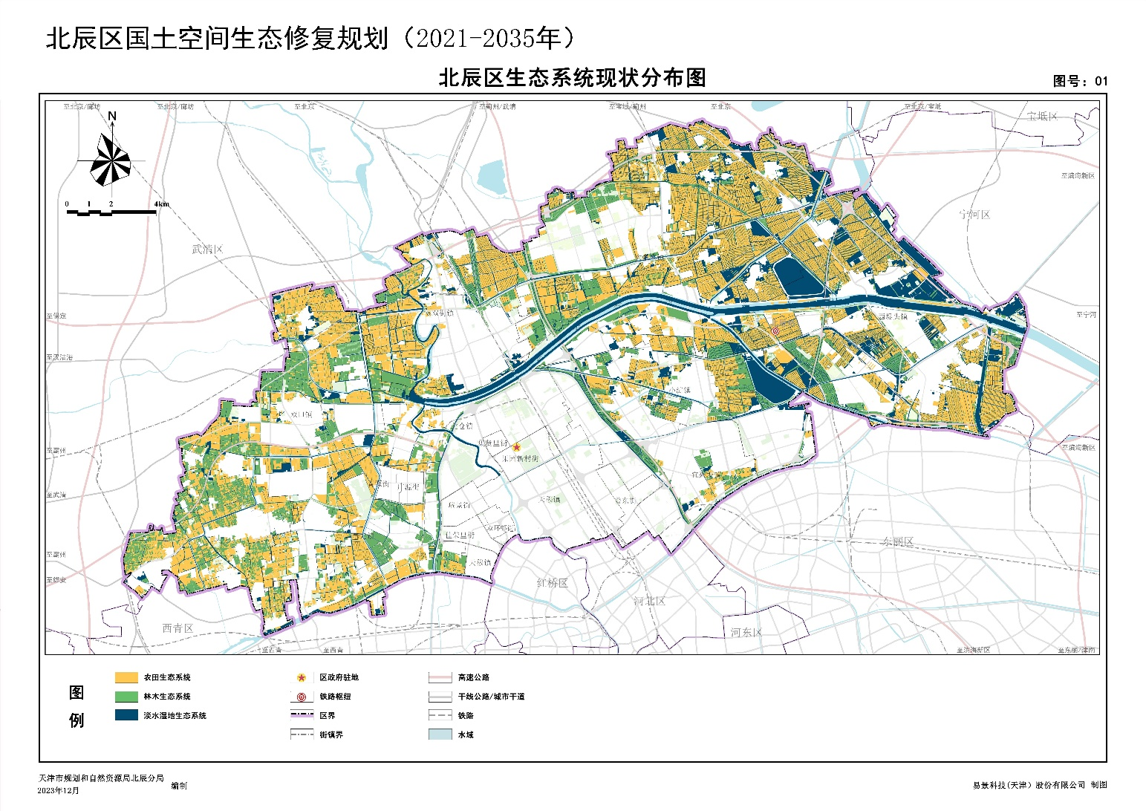

附图2 北辰区生态修复格局图
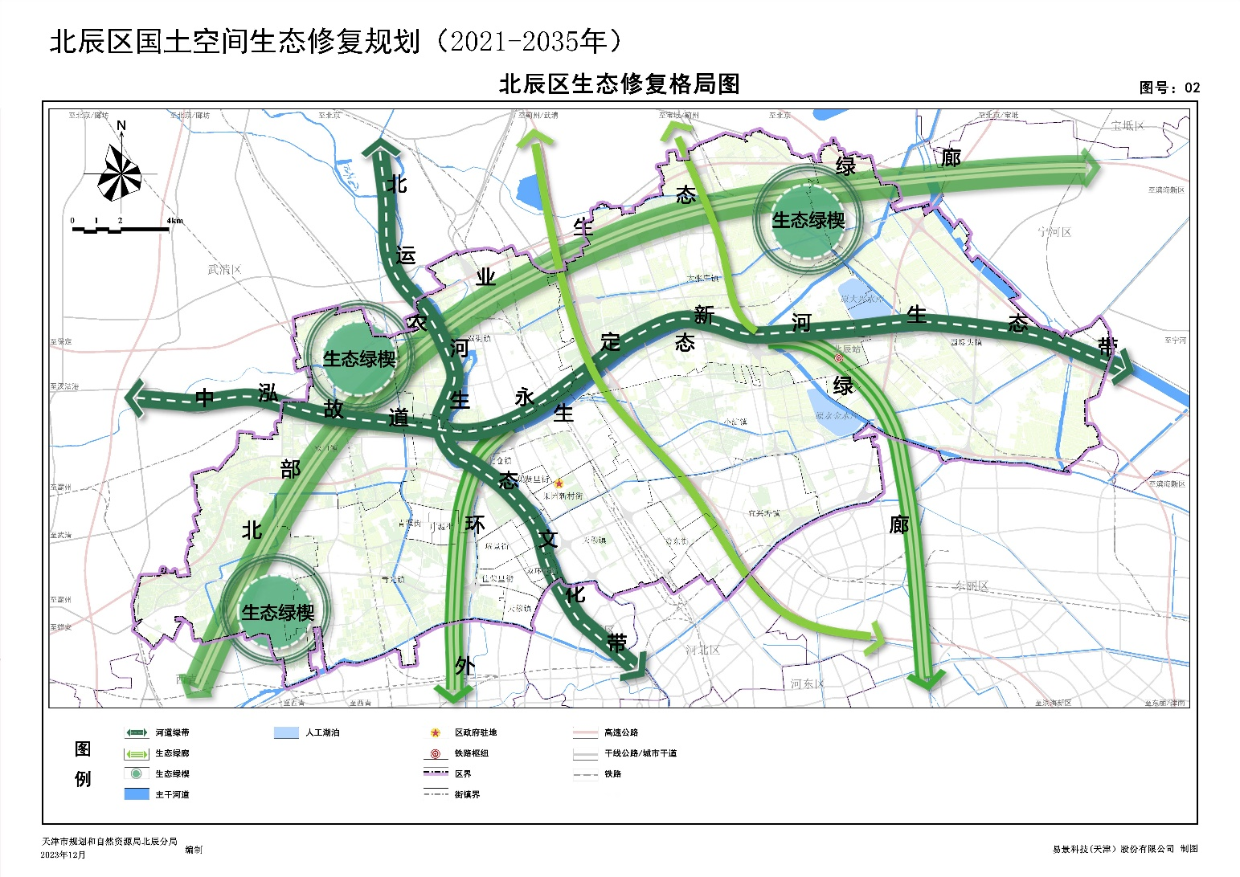

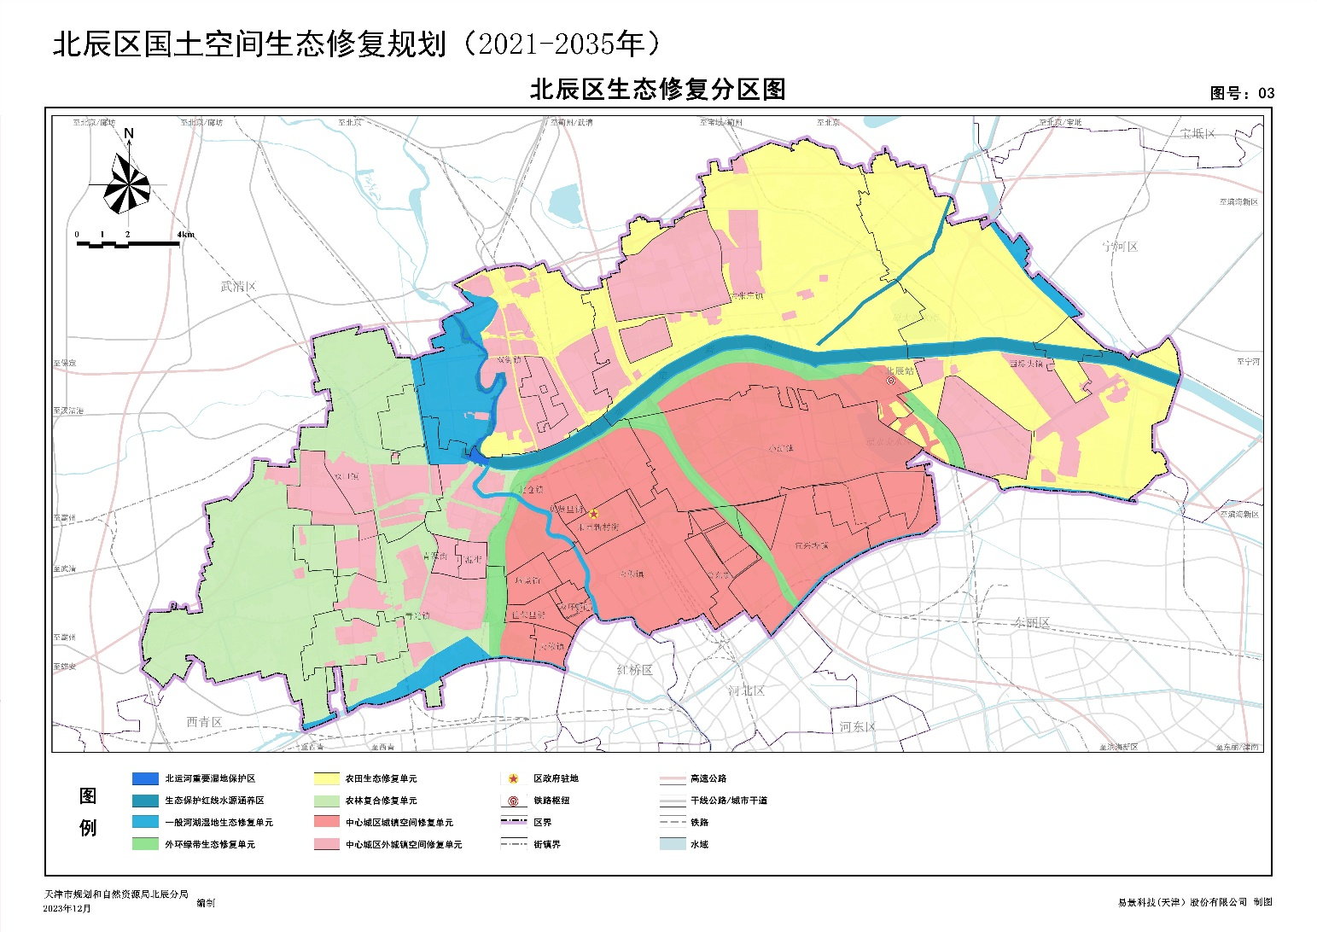
附图3 北辰区生态修复分区图

附图4 北辰区生态修复重点区域布局图
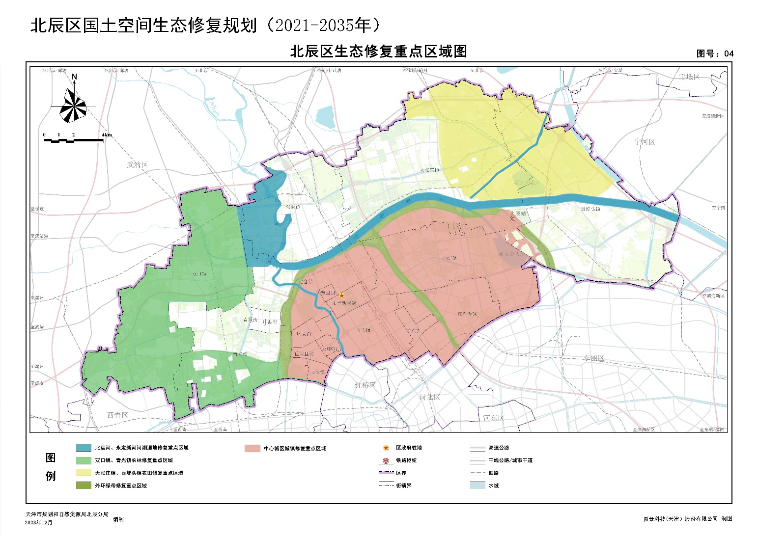

附图5 北辰区生态修复重点工程布局示意图
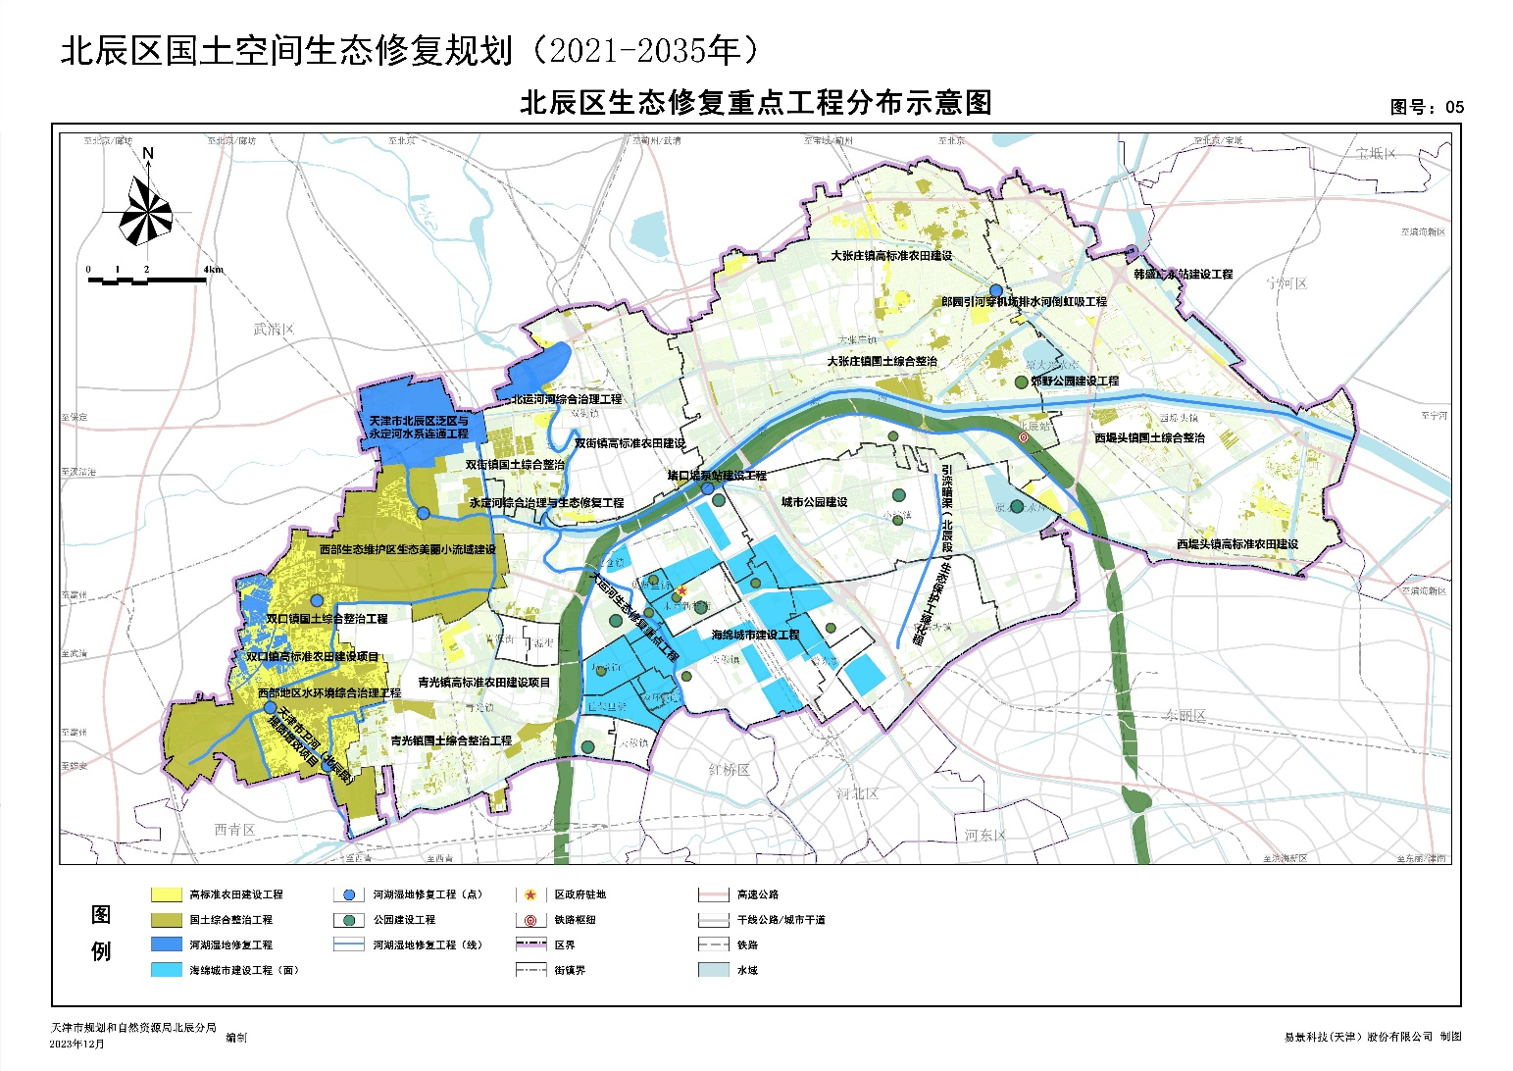

抄送：区委办公室，区委各部室，区人大常委会办公室，区政协办公室，
区纪委区监委办公室，区法院，区检察院，区武装部，各人民团体。
天津市北辰区人民政府办公室 2023年12月29日印发

林地保有量、森林覆盖率、森林蓄积量现状指标依据国土变更调查、第九次全国森林资源清查和天津市清查遥感区划判读与现地核实验证结果确定，2025年、2035年规划指标以自然资源部和国家林草局最新确定的统计口径确定。

